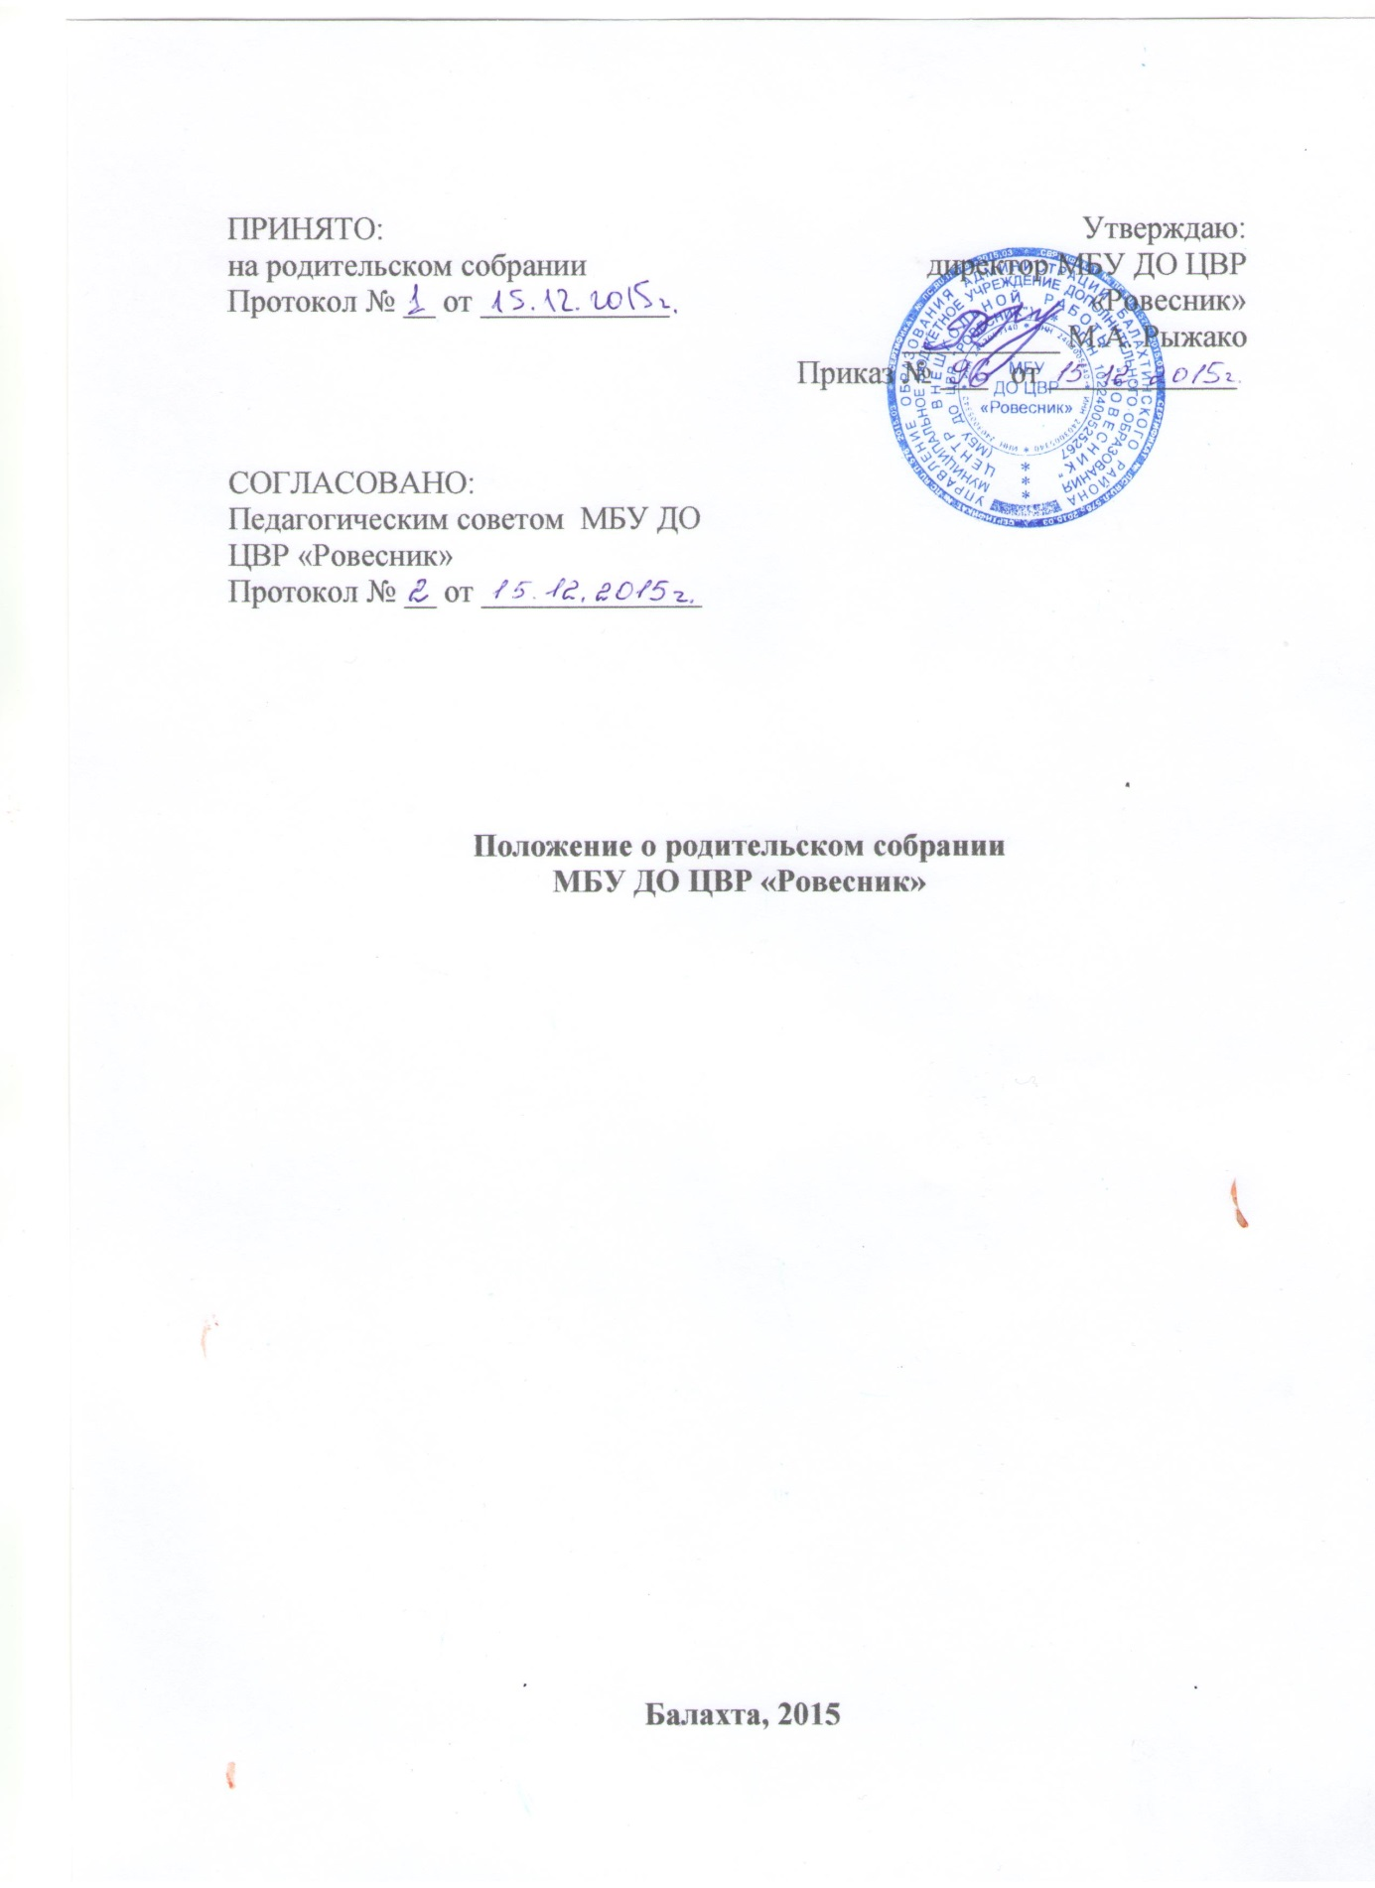

- Общие положения

Родительские собрания – это школа воспитания родителей, формирующая родительское общественное мнение, родительский коллектив.
Родительские собрания – форма анализа, осмысления на основе данных педагогической науки, опыта воспитания.
Родители (лица, их заменяющие) обязаны посещать проводимые Центром родительские собрания.
Данный документ является локальным актом по вопросу регулирования отношений между Центром и родителями.

- Цели и задачи родительского собрания

2.1. Просвещение родителей в вопросах педагогики, психологии, законодательства РФ.
2.2. Формирование родительского общественного мнения.
3. Виды родительских собраний.
3.1. Существуют следующие виды родительских собраний:
- организационные;
- итоговые;
- собрания – консультации;
- собрания – собеседования.
3.2. Родительские собрания, как правило, являются комбинированными.

- Проведение родительских собраний

4.1. Общецентровское родительское собрание проводится один раз в год.
4.2. Основные вопросы, рассматриваемые на собрании:
а) знакомство:
- с документами о Центре;
- с основными направлениями работы Центра;
- с задачами, стоящими перед Центром;
- с итогами работы;
- с локальными актами;
б) обмен опытом по вопросу воспитания детей;
в) оказание помощи в решении хозяйственных вопросов.
4.3. Родительские собрания в объединениях проводятся два раза в год.
4.4. Основные вопросы, рассматриваемые на собраниях в объединениях:
- анализ учебно – воспитательного процесса в объединении;
- задачи, определяющие дальнейшую работу;
- планирование, организация деятельности по выполнению задач;
- подведение итогов;
- актуальные педагогические, психологические, правовые проблемы.

5.Правила проведения собрания

5.1. Каждый педагог дополнительного образования обязан всесторонне продумать и подготовить к собранию всю необходимую информацию и документы.
5.2. Каждое собрание требует своего «сценария» и предельно доступных установок, рекомендаций и советов.
5.3. Главным методом проведения собрания является диалог.
5.4. Родители приглашаются на собрание и оповещаются о повестке дня, не позднее чем за 3 дня до даты проведения собрания.
5.5. Администрация Центра должна быть проинформирована о дате и повестке дня, не позднее чем за 4 дня до проведения собрания.
5.6. Педагоги дополнительного образования решают организационные вопросы накануне собрания (организация встречи, подготовка кабинета).
5.7. Педагоги дополнительного образования информирует заместителя директора по УВР об итогах родительского собрания, о вопросах и проблемах, поднятых родителями на собрании, на следующий день после проведения собрания.

6. Принципы проведения родительского собрания

6.1. Родительское собрание – не просто форма связи семьи и Центра, это место получения важной педагогической информации, трибуна пропаганды лучшего опыта работы и отношений с детьми.
6.2. Родители на собрании должны чувствовать уважение к себе, быть уверенными в том, что бестактных разговоров не будет.
6.3. У семьи и Центра одни проблемы и заботы – это проблемы детей и забота о детях. Задача встреч родителей и учителей – искать совместные пути их решения.

7. Права родительских собраний

7.1.Родительское собрание имеет право:
1. Обратить внимание родителей на:
- неукоснительное выполнение решений собрания;
- выполнение Закона «Об образовании в Российской Федерации» родители (законные представители) обучающихся, воспитанников несут ответственность за их воспитание, получение ими дополнительного образования);
- выполнение Устава Центра.
2. Обсуждать вопросы жизни Центра и принимать решения в форме предложений.

8. Документация родительских собраний

8.1. Все родительские собрания протоколируются.

